**Instituto Tecnológico de Culiacán Ingeniería Electrónica**

**Tarea #1:**

Investigación sobre sensores de imagen

**MATERIA:**

Procesamiento digital de imágenes.

**PROFESOR:**

Dr. Modesto Guadalupe Medina Melendrez

**Equipo #2**

Adrián Torres Sánchez 16170602

Moisés Ezequiel Domínguez Salcedo 17170527

Joel Mendoza García 17170522

**GRUPO:**

08:00 a 09:00 hrs

índice

Sensores de imagen 3

Sensores de imagen CMOS 4

Tipos 4

Diseño y Operación a nivel semiconductor 5

Funcionamiento a nivel imagen. 9

Ventajas y Desventajas. 10

Características principales del sensor cmos……………………………………………………………………….11

Conclusiones 12

Referencias 12

# Sensores de imagen

El siguiente trabajo es una reseña en gran parte de un trabajo de tesis llamado Pinned Photodiode CMOS image sensor por A pelamatti en 2015. Tanto como algunas otras afirmaciones realizadas por diferentes autores haciendo referencias a ellos en el área de referencias.

Un sensor de imagen es un chip que está formado por componentes sensibles a la luz que al ser expuestos forman la imagen fotográfica. El sensor es una matriz de elementos fotosensibles que funciona convirtiendo una imagen óptica en una señal eléctrica.

Estos elementos del sensor se denominan píxeles (picture element). El número de píxeles se suele medir en megapíxeles (Mpx). Se puede decir que a mayor resolución, mayor será el tamaño de impresión de una fotografía sin producirse apenas pérdidas.

El sensor de las cámaras fotográficas está compuesto por millones de pequeños semiconductores de silicio, los cuales captan los fotones (elementos que componen la luz, la electricidad). A mayor intensidad de luz, más carga eléctrica existirá.

Estos fotones desprenden electrones dentro del sensor, los cuales se transformarán en una serie de valores digitales creando un píxel. Por lo tanto, cada célula que desprenda el sensor de imagen se corresponde a un píxel o punto. El sensor hace las veces de película en la fotografía digital.

El resultado del sensor, ya traducidos a formato binario, se guarda en las tarjetas de memoria en forma de ficheros de imagen

# Sensores de imagen CMOS

## Tipos

* 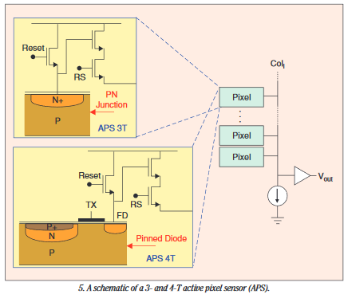APS (active pixel sensor)
* 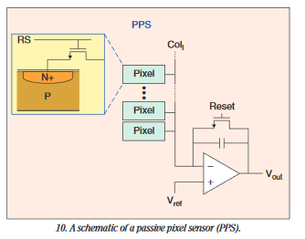PPS (pasive pixel sensor)
* DPS (diagram pixel sensors)

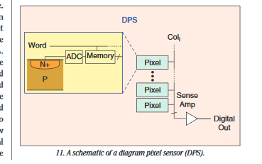

## Diseño y Operación a nivel semiconductor

En los siguientes diagramas se muestra diagramas de la estructura de una foto detector tipo CMOS PPD

Un APS del tipo PPS (pinned photodiode) es un fotodiodo formado por una unión p + np doble. El implante de la superficie de tipo p+ reduce de manera significativa la corriente oscura, ya que aisal la región de agotamiento del PPD de los centros de recombinación ubicados en la superficie de SI-Si02, algunas de las partes mas importantes a resaltar son las sig:

* TG (transfer gate)
* 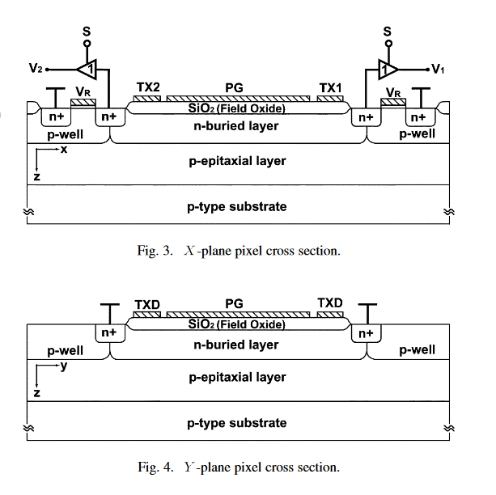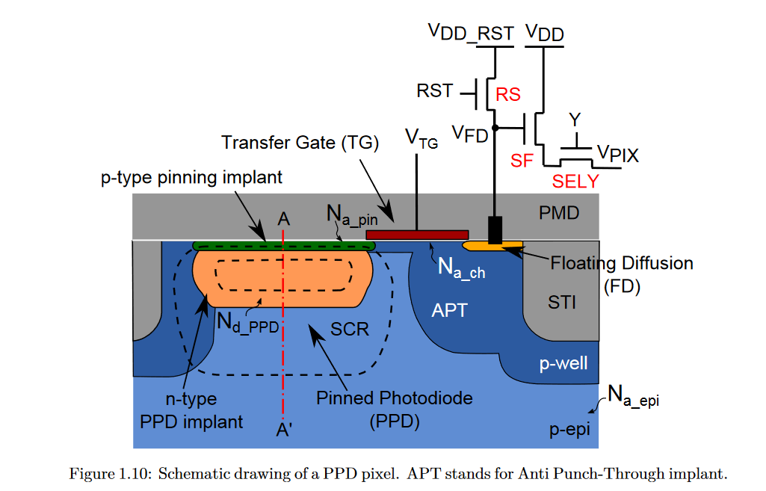FD (floating difusión)

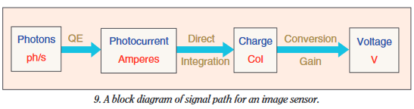A nivel de operación, el diagrama de bloques siguiente muestra de manera especifica que es lo que sucede dentro de un fotodiodo explicándonos cuales son las etapas a tener en cuenta para convertir un fotón en un nivel de voltaje. Este proceso estar gobernado principalmente por la eficiencia quántica externa (QE), tiempos de integración, y una conversión de carga a voltaje con una cierta ganancia. Esto llevado al esquema más básico se puede presentar como el siguiente diagrama., por otro lado en la figura inferior a esta podemos observar el comportamiento de un PPD, y determinar a partir del diagrama que es lo que está sucediendo dentro del semiconductor.

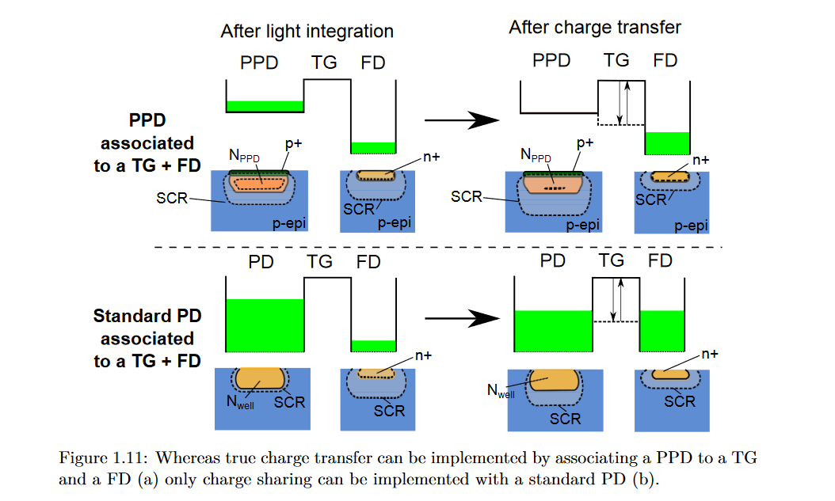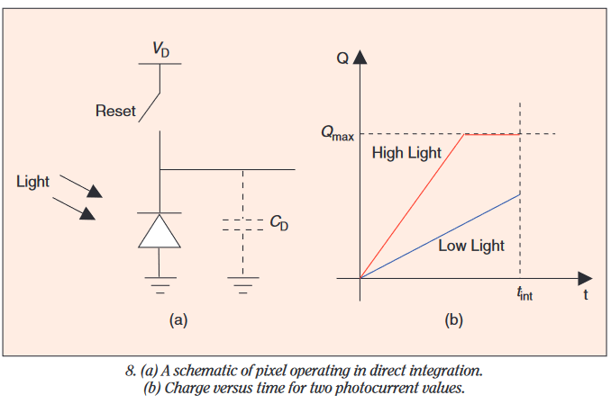

Los siguientes gráficos son representaciones de distintas arquitecturas empleadas para el diseño de sensores CMOS

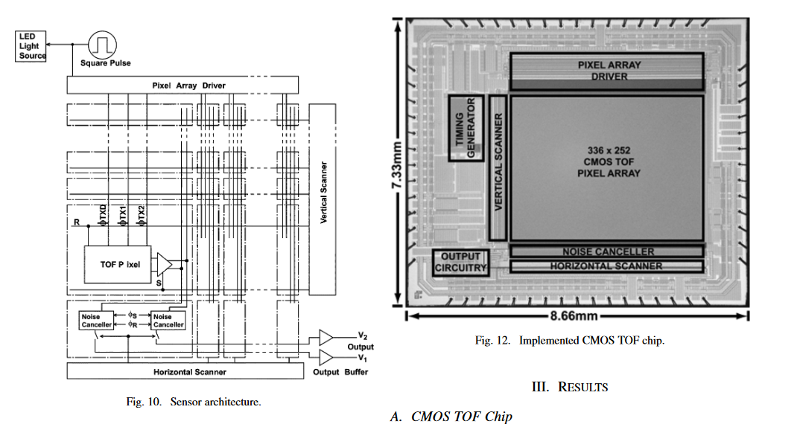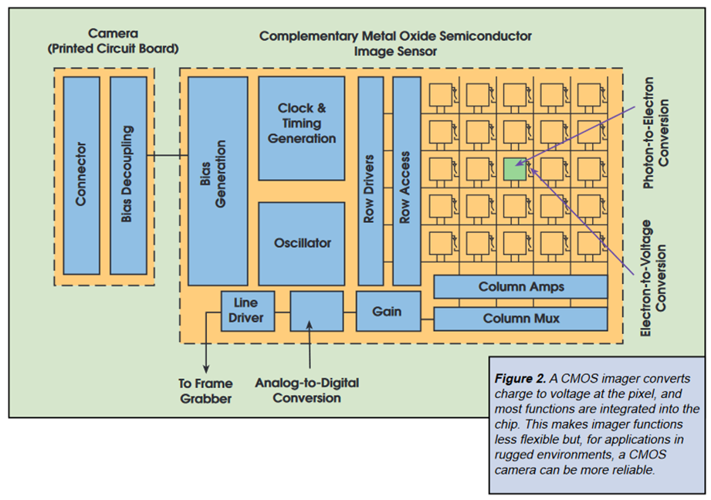

## Funcionamiento:

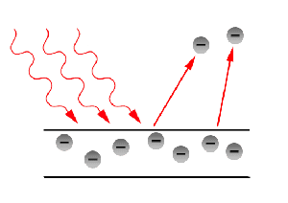

La luz entra por el lente de la cámara e incide directamente en el sensor CMOS, este tipo de sensor está formado por numerosos fotodiodos, uno para cada píxel, que producen una corriente eléctrica que varía en función de la intensidad de luz recibida.

Representación gráfica del efecto fotoeléctrico

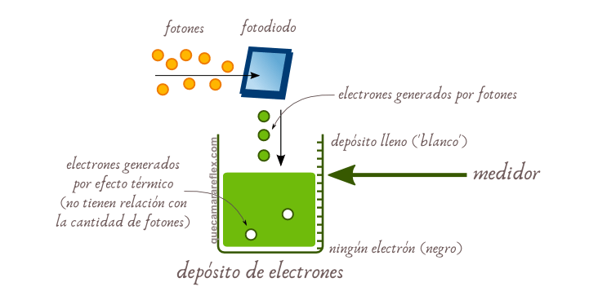

Este tipo de sensor este compuesto por un conjunto de capas, la primera capa solo puede captar la cantidad de luz recibida.

En la capa siguiente para obtener el color se utiliza un filtro de Bayer RGB, el cual utiliza un conjunto de de cuatro pixeles los cuales cada uno guarda un color de la imagen por pixel (1 Rojo, 1 Azul y 2 Verdes), asi que cada pixel guarda un valor de voltaje distinto.

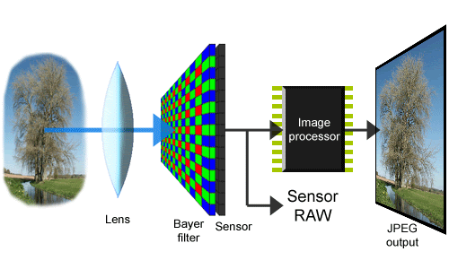

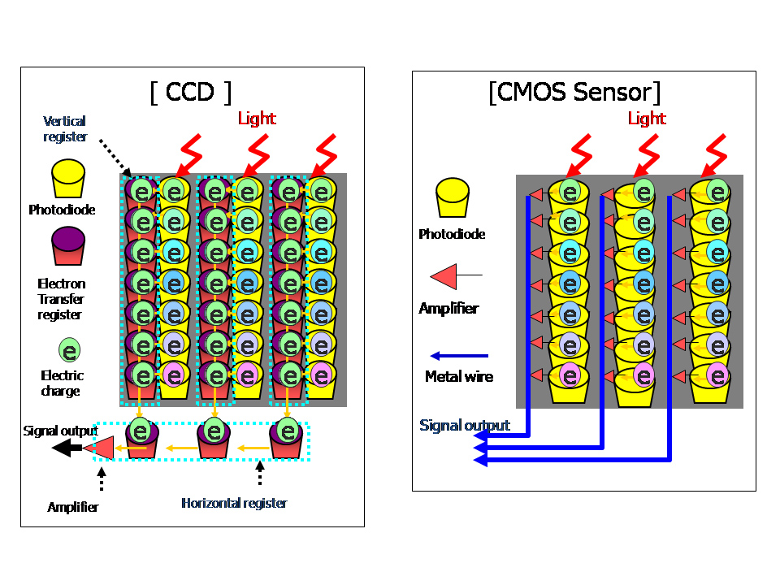 Lo siguiente que se realiza sería digitalización de cada píxel, en los sensores con tecnología CMOS la digitalización de los píxeles se realiza internamente en este tipo de sensores cada matriz convierte la carga recibida del fotón en voltaje debido a que cada matriz posee su amplificador lo cual reduce su gasto de energía, así que todo el trabajo se lleva a cabo dentro del sensor y no se hace necesario un chip externo encargado de esta función.

Los niveles de voltajes de cada píxel son transportados en paralelos lo cual reduce el tiempo de lectura del sensor, obteniendo una mayor velocidad para captar imágenes.

Además de ofrecernos más calidad, los CMOS son más baratos de fabricar precisamente por lo que comentábamos arriba. Otra de las grandes ventajas es que los sensores CMOS son más sensibles a la luz, por lo que en condiciones pobres de iluminación se comportan mucho mejor. Esto se debe principalmente a que los amplificadores de señal se encuentran en la propia celda, por lo que hay un menor consumo a igualdad de alimentación. Todo lo contrario que ocurría en los CCD.

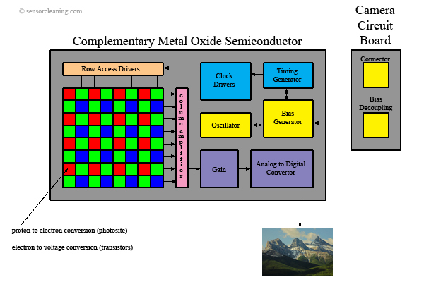

## Ventajas y Desventajas.

* Sensibilidad, dado el diseño y el tipo de traductores (amplificadores), empleados en un sensor del tipo CMOS son mucho más fácil de colocar, los vuelve mucho mas sensible que un sensor CCD, provocando así una mejor señal de salida o con mayor sensibilidad.
* Rango dinámico, los sensores CMOS tienen una mucho menor capacidad que un CCD estos no introducen tanto ruido como lo son los sensores CMOS, menor número de circuitos integrados dentro del chip que contiene los fotodetectores, el procedimiento de codificación al ser realizado de manera externa, un mejor lente, mayor resolución, la capacidad de adaptar componentes electrónicos externos vuelven a un CCD superior en el aspecto a la reducción de pequeños detalles que pueda tener una imagen.
* Uniformidad, los sensores CMOS son inferiores dado que en el proceso de Litografía del silicio se producen imperfecciones en las obleas lo que provoca deformidades provocado niveles diferentes de apreciación en para las mimas condiciones de iluminación u oscuridad para diferentes secciones del sensor, los fabricantes de sensores CMOS invirtieron en el desarrollo de sensores cada vez mejores sin embargo aun así siguen siendo peores que un sensor CCD.
* Obturadores, la capacidad de tener exposición de manera arbitraria, hace mucho menos útil un CMOS dado que cuesta mas trabajo introducir un transistor opaco en cada píxel, cosa que un CCD se sacrifica la parte de mayor resolución para reducir los costos.
* Velocidad, un sensor CMOS por el tipo de construcción tiene mucha más velocidad, menor inductancias, capacitancias y delays de propagación, dado a todas estas características se obtiene una distancia de trasado, señales y magnitudes, mucho más eficientes.
* Ventanas, la opción de extraer porciones de datos donde un CMOS destaca, dado que puede leer muchos fragmentos de una región particular de interés, donde un CCD tiene muy baja capacidad de crear ventanas en una imagen.
* Antiblooming, superan los CMOS a un dispositivo CCD por su naturaleza de antibloming dada la construcción que tienen, no permiten la entrada de elementos brillantes o saturación tan fácilmente, aunque los fabricantes de CCD implementan en sus dispositivos solo lo hacen a nivel consumidor y no para propósitos específicos.
* Costos, la realidad es que a estas alturas los costos son muy similares, sin embargo, los sensores CMOS tienen precios inferiores dada las características con los que son construidos el tiempo empleado a diferencia de CCD es menor.

## Características principales del sensor CMOS

Recabando de lo anterior mencionado y también algunas cuantas que no se mencionaron algunas de las características principales del sensor CMOS son:

* El sensor CMOS está compuesto por celdas fotorreceptoras las cuales son capaces de registrar la intensidad luminosa que se recibe en el momento cuando se toma la fotografía. Y también cabe recalcar que este tipo de sensor esta recubierto por un filtro que permite conocer el color de cada pixel en la imagen.
* Otra característica de esta tecnología es que es posible integrar más funciones en un chip sensor, como por ejemplo control de luminosidad, corrector de contraste, o un conversor analógico-digital.
* En el CMOS, a diferencia del CCD se incorpora un amplificador de la señal eléctrica en cada fotosito y es común incluir el conversor digital en el propio chip CMOS.
* Otra característica es que se achaca a los sensores CMOS una escasa sensibilidad a la luz ultravioleta e infrarroja.
* Los CMOS tienen muchos otros usos de hecho las computadoras pueden llevar varios chips del tipo CMOS, al igual que muchos otros productos que se manejan en el mercado o que se venden actualmente.
* El precio de los materiales en los chips CMOS es más barato ya que como se mencionó anteriormente su fabricación esta dada para otros usos en muy grandes cantidades, hace que tanto los procesos como el material necesario para construir un sensor fotosensible CMOS sean más baratos que en el caso del CCD.

**Resumen de características o parámetros de un fotodiodo desarrollado en la tecnología CMOS**

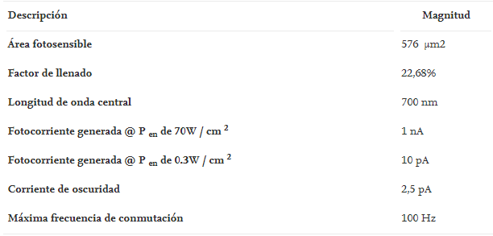

## Conclusiones

Los sensores no es una sorpresa que hayan revolucionado la manera de capturar imágenes en nuestra vida diaria, desplazando la tecnología analógica predecesora a está, citando la opinión de diversos autores a nivel competencia de los dos sensores, no hay ningún ganador ya que ambos cuentan con características específicas que son superiores el uno con el otro, esto quiere decir que al momento de adquirir uno de estos dos, se deberá tener en mente el propósito que se le dará para así sacarle la mayor ventaja y provecho.

## Referencias

Fossum, E. R. (1997). CMOS image sensors: Electronic camera-on-a-chip. IEEE transactions on electron devices, 44(10), 1689-1698.

Litwiller, D. (2001). Ccd vs. cmos. Photonics spectra, 35(1), 154-158.

Fossum, E. R., & Hondongwa, D. B. (2014). A review of the pinned photodiode for CCD and CMOS image sensors. IEEE Journal of the electron devices society.

Kawahito, S., Halin, I. A., Ushinaga, T., Sawada, T., Homma, M., & Maeda, Y. (2007). A CMOS time-of-flight range image sensor with gates-on-field-oxide structure. IEEE Sensors Journal, 7(12), 1578-1586.

A pelamatti (2015). Pinned Photodiode CMOS Image Sensors. <https://www.google.com/url?sa=t&rct=j&q=&esrc=s&source=web&cd=&ved=2ahUKEwi2zfSA9fzuAhVLXM0KHVBhBTMQFjAAegQIARAD&url=https%3A%2F%2Fwww.theses.fr%2F2015ESAE0025.pdf&usg=AOvVaw3kRVS_HPe--Ze5AwdxlXPG>